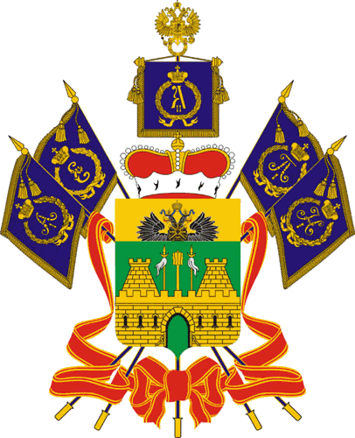

**МИНИСТЕРСТВО ТРУДА И СОЦИАЛЬНОГО РАЗВИТИЯ**

**КРАСНОДАРСКОГО КРАЯ**

**ПРИКАЗ**

от 01.10.2021 № 1572

г. Краснодар

**О признании утратившими силу некоторых приказов**

**министерства труда и социального развития**

**Краснодарского края**

В целях приведения нормативных правовых актов министерства труда и социального развития Краснодарского края в соответствие с Федеральным законом от 31 июля 2020 г. № 248-ФЗ «О государственном контроле (надзоре) и муниципальном контроле в Российской Федерации» п р и к а з ы в а ю:

1. Признать утратившими силу приказы министерства труда и социального развития Краснодарского края:

1) от 11 августа 2017 г. № 1167 «Об утверждении перечней правовых актов, содержащих обязательные требования, соблюдение которых оценивается при проведении мероприятий по контролю (надзору), осуществляемых министерством труда и социального развития Краснодарского края, и порядка их ведения»;

2) от 10 января 2018 г. № 20 «О внесении изменений в приказ министерства труда и социального развития Краснодарского края от 11 августа 2017 года № 1167 «Об утверждении перечней правовых актов, содержащих обязательные требования, соблюдение которых оценивается при проведении мероприятий по контролю (надзору), осуществляемых министерством труда и социального развития Краснодарского края, и порядка их ведения»;

3) от 25 июня 2018 г. № 881 «О внесении изменения в приказ министерства труда и социального развития Краснодарского края от 11 августа 2017 года № 1167 «Об утверждении перечней правовых актов, содержащих обязательные требования, соблюдение которых оценивается при проведении мероприятий по контролю (надзору), осуществляемых министерством труда и социального развития Краснодарского края, и порядка их ведения»;

4) от 28 сентября 2018 г. № 1436 «О внесении изменений в приказ министерства труда и социального развития Краснодарского края от 11 августа 2017 года № 1167 «Об утверждении перечней правовых актов, содержащих обязательные требования, соблюдение которых оценивается при проведении мероприятий по контролю (надзору), осуществляемых министерством труда и социального развития Краснодарского края, и порядка их ведения»;

5) от 23 июля 2019 г. № 1216 «О внесении изменения в приказ министерства труда и социального развития Краснодарского края от 11 августа 2017 г. № 1167 «Об утверждении перечней правовых актов, содержащих обязательные требования, соблюдение которых оценивается при проведении мероприятий по контролю (надзору), осуществляемых министерством труда и социального развития Краснодарского края и порядка их ведения»;

6) от 6 августа 2019 г. № 1308 «О внесении изменений в приказ министерства труда и социального развития Краснодарского края от 11 августа 2017 г. № 1167 «Об утверждении перечней правовых актов, содержащих обязательные требования, соблюдение которых оценивается при проведении мероприятий по контролю (надзору), осуществляемых министерством труда и социального развития Краснодарского края, и порядка их ведения»;

7) от 15 января 2020 г. № 34 «О внесении изменений в приказ министерства труда и социального развития Краснодарского края от 11 августа 2017 г. № 1167 «Об утверждении перечней правовых актов, содержащих обязательные требования, соблюдение которых оценивается при проведении мероприятий по контролю (надзору), осуществляемых министерством труда и социального развития Краснодарского края, и порядка их ведения»;

8) от 21 сентября 2020 г. № 1327 «О внесении изменения в приказ министерства труда и социального развития Краснодарского края от 11 августа 2017 г. № 1167 «Об утверждении перечней правовых актов, содержащих обязательные требования, соблюдение которых оценивается при проведении мероприятий по контролю (надзору), осуществляемых министерством труда и социального развития Краснодарского края, и порядка их ведения»;

9) от 30 декабря 2020 г. № 2168 «О внесении изменений в приказ министерства труда и социального развития Краснодарского края от 11 августа 2017 г. № 1167 «Об утверждении перечней правовых актов, содержащих обязательные требования, соблюдение которых оценивается при проведении мероприятий по контролю (надзору), осуществляемых министерством труда и социального развития Краснодарского края, и порядка их ведения»;

10) от 5 февраля 2021 г. № 126 «О внесении изменений в приказ министерства труда и социального развития Краснодарского края от 11 августа 2017 г. № 1167 «об утверждении перечней правовых актов, содержащих обязательные требования, соблюдение которых оценивается при проведении мероприятий по контролю (надзору), осуществляемых министерством труда и социального развития Краснодарского края, и порядка их ведения»;

11) от 7 апреля 2021 г. № 408 «О внесении изменений в приказ министерства труда и социального развития Краснодарского края от 11 августа 2017 г. № 1167 «Об утверждении перечней правовых актов, содержащих обязательные требования, соблюдение которых оценивается при проведении мероприятий по контролю (надзору), осуществляемых министерством труда и социального развития Краснодарского края и порядка их ведения»;

11) от 20 августа 2021 г. № 1311 «О внесении изменений в приказ министерства труда и социального развития Краснодарского края от 11 августа 2017 г. № 1167 «Об утверждении перечней правовых актов, содержащих обязательные требования, соблюдение которых оценивается при проведении мероприятий по контролю (надзору), осуществляемых министерством труда и социального развития Краснодарского края и порядка их ведения».

2. Отделу информационно-аналитической и методической работы (Гаврилец И.В.) обеспечить:

1) направление настоящего приказа для размещения (опубликования) на официальном сайте администрации Краснодарского края в информационно-телекоммуникационной сети «Интернет»;

2) направление настоящего приказа для размещения (опубликования) на «Официальный интернет-портал правовой информации» (www.pravo.gov.ru);

3) размещение настоящего приказа на официальном сайте министерства труда и социального развития Краснодарского края.

3. Приказ вступает в силу с 1 января 2022 г., но не ранее дня его официального опубликования.

Министр С.П. Гаркуша